МИНОБРНАУКИ РОССИИ
САНКТ-ПЕТЕРБУРГСКИЙ ГОСУДАРСТВЕННЫЙ ЭЛЕКТРОТЕХНИЧЕСКИЙ УНИВЕРСИТЕТ
«ЛЭТИ» ИМ. В.И. УЛЬЯНОВА (ЛЕНИНА)
Кафедра МО ЭВМ

ОТЧЕТ
по лабораторной работе №1
по дисциплине «Анализ, моделирование и оптимизация систем»:
Тема: Моделирование и исследование случайных величин и последовательностей

Студент гр. 2303 | Ламашовский Д.В.
Преподаватель | Мандрикова Б.С.

Санкт-Петербург
2026
Цель работы
Целью работы является напоминание свойств и способа построения случайной величины, освоение ее моделирования. Для достижения поставленной цели требуется решить следующие задачи:
- Рассмотреть способ построения функции над заданной случайной величиной, для получения заданной случайной величины;
- Смоделировать этот процесс;
- Оценить результаты.
Задание
Пользуясь датчиками, генерирующими последовательность случайных чисел, распределенных по равномерному закону, смоделировать:
      - Случайную величину, распределенную по равномерному случайному закону на интервале [0; α], где α — заданный параметр.
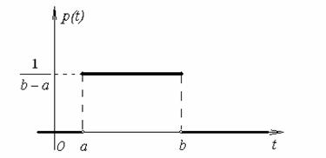
Рисунок 1 — Плотность равномерно распределенной случайной величины на отрезке [a;b].
      - Случайную величину, распределенную по показательному закону с параметром λ.
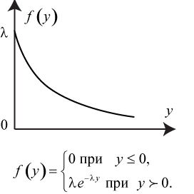
Рисунок 2 — Плотность случайной величины, распределенной по показательному закону с параметром λ.
      - Случайную величину, распределенную по треугольному закону с параметрами (a = 0; c = 0; b = a), где a — заданный параметр.
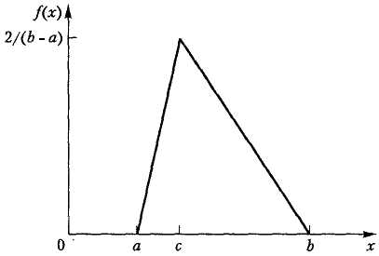
Рисунок 3 — Плотность случайной величины, распределенной по треугольному закону с параметрами a, b, c.
У полученных случайных величин построить гистограммы, рассчитать математическое ожидание и дисперсию.
Вариант №30: α=200, λ=1/110, a=20
Выполнение работы
- Равномерный закон
Функция распределения случайной величины, распределенной по равномерному случайному закону, математическое ожидание и среднее квадратичное отклонение этой величины имеют вид:
$$F_{x}\left(x\right)=\left\{\begin{aligned}0,x<a \\ \frac{x-a}{b-a}, a≤x<b \\ 1, x ≥b\end{aligned}\right.;$$
$$M(x)=\frac{a+b}{2};$$
$$σ(x)=\frac{(b-a)\sqrt{3}}{6}.$$
Для преобразования случайной величины, распределённой по равномерному случайному закону в диапазоне [0; 1], к другой случайной величине, распределённой по равномерному случайному закону в диапазоне [0; 200] найдём функцию с помощью преобразования Смирнова.
$$F_{1}(x)=x; F_{2}(y)=\frac{y}{200}$$
$$x=\frac{y}{200}; y=200x$$
Запустим программу с генерацией выборок из 100, 1000 и 10000 чисел, построим для них столбчатые диаграммы (представлены на Рисунках 4—6). Для каждой из выборок посчитаем выборочное среднее и стандартное отклонение и сравним их с математическим ожиданием и СКО, полученным по формулам (представлены в Таблице 1).
Таблица 1. Сравнение математического ожидания и СКО равномерного распределения с практическими результатами
 | Теоретическое  значение | 100  прогонов | 1000  прогонов | 10000  прогонов
$$M(y)$$ | 100 | 102.84 | 97.94 | 100.06
$$σ(y)$$ | 57.74 | 56.75 | 59.99 | 57.62

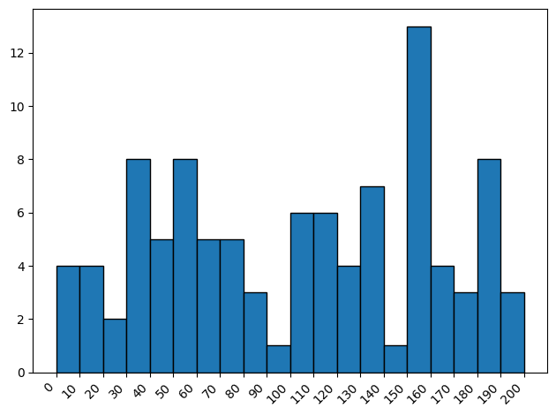
Рисунок 4 — Гистограмма выборки из 100 элементов.
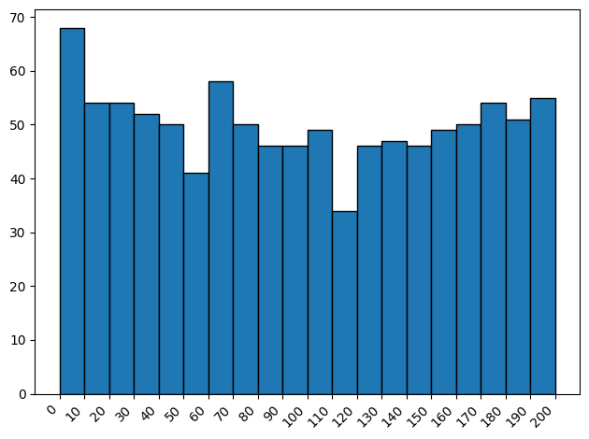
Рисунок 5 — Гистограмма выборки из 1000 элементов.
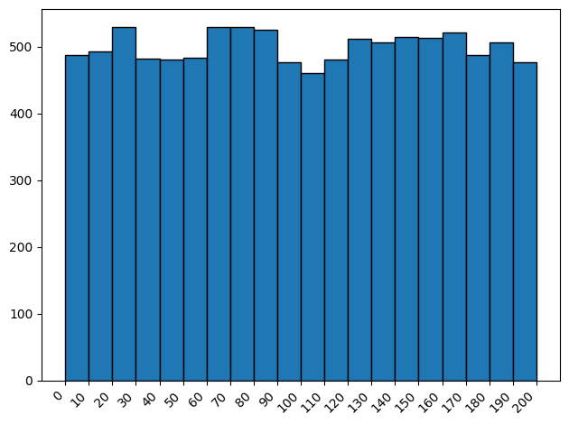
Рисунок 6 — Гистограмма выборки из 10000 элементов.
- Показательный закон
Функция распределения случайной величины, распределенной по показательному закону, математическое ожидание и среднее квадратичное отклонение этой величины имеют вид:
$$F_{x}\left(x\right)=\left\{\begin{aligned}1-e^{-λx}, x>0 \\ 1, x≥b\end{aligned}\right.;$$
$$M(x)=λ^{-1};$$
$$σ(x)=λ^{-1}.$$
Для преобразования случайной величины, распределённой по равномерному случайному закону в диапазоне [0; 1], к другой случайной величине, распределённой по показательному закону с параметром $λ=\frac{1}{110}$ найдём функцию с помощью преобразования Смирнова.
$$F_{1}(x)=x; F_{2}(y)=1-e^{-λy}$$
$$x=1-e^{-λy}; e^{-λy}=1-x; -λy=\ln{(1-x)}; y=\frac{\ln{(1-x)}}{-λ}$$
Запустим программу с генерацией выборок из 100, 1000 и 10000 чисел, построим для них столбчатые диаграммы (представлены на Рисунках 7—9). Для каждой из выборок посчитаем выборочное среднее и стандартное отклонение и сравним их с математическим ожиданием и СКО, полученным по формулам (представлены в Таблице 2).
Таблица 2. Сравнение математического ожидания и СКО показательного распределения с практическими результатами
 | Теоретическое  значение | 100  прогонов | 1000  прогонов | 10000  прогонов
$$M(y)$$ | 110 | 131.52 | 112.59 | 108.52
$$σ(y)$$ | 110 | 124.44 | 118.28 | 109.89
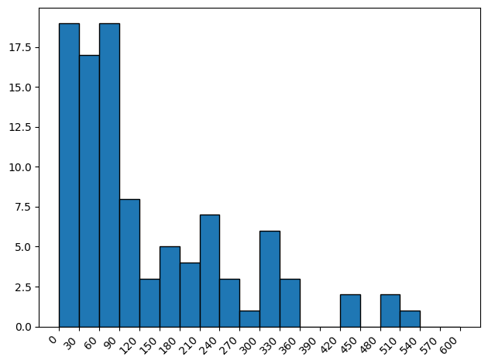
Рисунок 7 — Гистограмма выборки из 100 элементов.
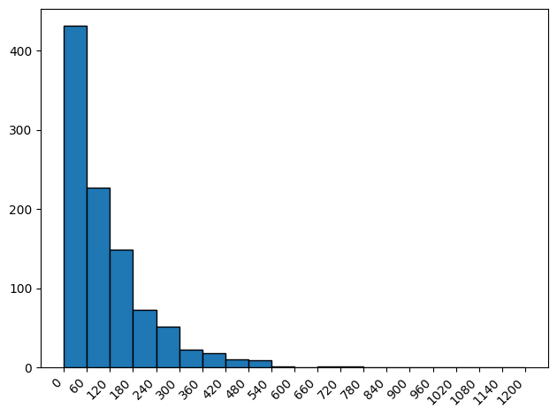
Рисунок 8 — Гистограмма выборки из 1000 элементов.
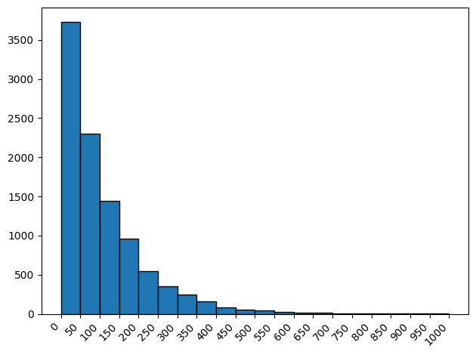
Рисунок 9 — Гистограмма выборки из 10000 элементов.
- Треугольный закон
Функция распределения случайной величины, распределенной по треугольному закону, математическое ожидание и среднее квадратичное отклонение этой величины имеют вид:
$$F_{x}\left(x\right)=\left\{\begin{aligned}0, x<a, \\ \frac{{(x-a)}^{2}}{(b-a)(c-a)}, x∈[a, c), \\ 1-\frac{{(b-x)}^{2}}{(b-a)(b-c)}, x∈[c, b), \\ 1, x>b\end{aligned}\right.;$$
$$M(x)=\frac{a+b+c}{3};$$
$$σ(x)=\sqrt{\frac{a^{2}+b^{2}+c^{2}-ab-bc-ac}{18}}.$$
Поскольку по условию дано, что $a=0$ и $c=0$, то вышеперечисленные формулы можно упростить следующим образом:
$$F_{x}\left(x\right)=\left\{\begin{aligned}0, x<c, \\ 1-\frac{{(b-x)}^{2}}{b^{2}}, x∈[c, b) \\ 1, x>b\end{aligned}\right.;$$
$$M(x)=\frac{b}{3};$$
$$σ(x)=\sqrt{\frac{b^{2}}{18}}.$$
Для преобразования случайной величины, распределённой по равномерному случайному закону в диапазоне [0; 1], к другой случайной величине, распределённой по треугольному закону с параметром $b=20$ найдём функцию с помощью преобразования Смирнова.
$$F_{1}(x)=x; F_{2}(y)=1-\frac{{(20-y)}^{2}}{{20}^{2}}$$
$$x=1-\frac{{(20-y)}^{2}}{{20}^{2}}; {(20-y)}^{2}=400(1-x); y^{2}-40y+400=400-400x;$$
$$y^{2}-40y+400x=0; D=1600-1600x; y=\frac{40±40\sqrt{1-x}}{2};$$
Поскольку $y<20$, то берём меньший корень:
$$y=\frac{40-40\sqrt{1-x}}{2};y=20-20\sqrt{1-x}$$
Запустим программу с генерацией выборок из 100, 1000 и 10000 чисел, построим для них столбчатые диаграммы (представлены на Рисунках 10—12). Для каждой из выборок посчитаем выборочное среднее и стандартное отклонение и сравним их с математическим ожиданием и СКО, полученным по формулам (представлены в Таблице 3).
Таблица 3. Сравнение математического ожидания и СКО треугольного распределения с практическими результатами
 | Теоретическое  значение | 100  прогонов | 1000  прогонов | 10000  прогонов
$$M(y)$$ | 6.67 | 5.84 | 6.75 | 6.69
$$σ(y)$$ | 4.71 | 4.09 | 4.67 | 4.76
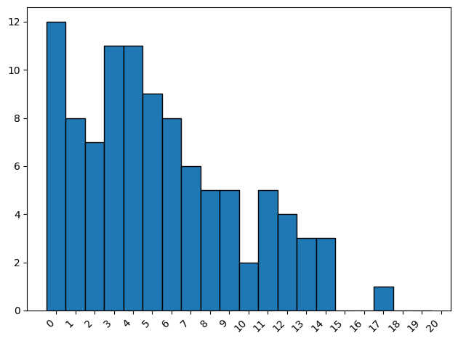
Рисунок 10 — Гистограмма выборки из 100 элементов.
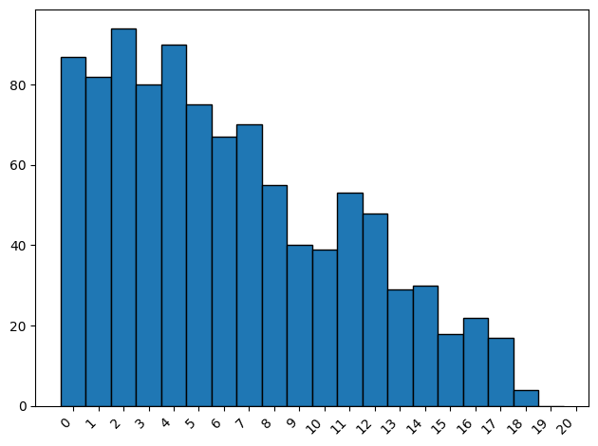
Рисунок 11 — Гистограмма выборки из 1000 элементов.
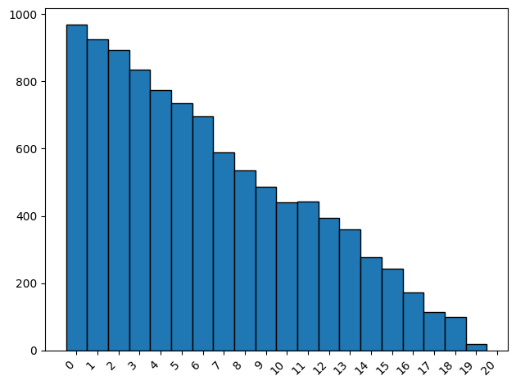
Рисунок 12 — Гистограмма выборки из 10000 элементов.
Исходный код программы представлен в Приложении А.
Вывод
В ходе выполнения лабораторной работы, с помощью генератора последовательности случайных чисел, распределенных по равномерному закону на промежутке [0; 1], смоделировать последовательность случайных чисел, распределенных по равномерному закону на другом промежутке, показательному и треугольному законам.
Полученные в результате моделирования математическое ожидание и СКО случайных величин, а также качественная оценка плотности распределения (гистограмма) близки к теоретическим. При этом с увеличением числа случайных чисел в последовательности, точность моделирования повышается.

приложение А
ИСХОДНЫЙ КОД ПРОГРАММЫ
from random import random
from math import log, floor, ceil
from statistics import mean, stdev
import matplotlib.pyplot as plt

def random_uniform():
x = random()
return x * 200

def random_exp():
x = random()
return log(1 - x) * (-110)

def random_triangle():
x = random()
return 20 - 20 * (1 - x)**0.5

def generate(N, func):
nums = []
for x in range(N):
num = func()
nums.append(num)
return nums

def bar_chart(nums, step, n=20):
heights = [0] * n
for i in range(len(nums)):
heights[floor(nums[i] / step)] += 1

centers = [i * step + step // 2 for i in range(n)]
plt.bar(centers, heights, width=step, edgecolor="black", align="center")

boundaries = [i * step for i in range(n + 1)]
plt.xticks(boundaries, rotation=45, ha="right")

plt.tight_layout()
plt.show()

lens = [100, 1000, 10000]
uni_nums = []
exp_nums = []
tri_nums = []
for i in lens:
uni_nums.append(generate(i, random_uniform))
exp_nums.append(generate(i, random_exp))
tri_nums.append(generate(i, random_triangle))

for i in range(3):
bar_chart(uni_nums[i], step=10, n=20)

for i in range(3):
bar_chart(exp_nums[i], step=ceil(max(exp_nums[i])/200)*10, n=20)

for i in range(3):
bar_chart(tri_nums[i], step=1, n=20)

print("MEAN theor:", 100)
for i in range(3):
print("MEAN pract:", mean(uni_nums[i]))

print("\n")

print("STDEV theor:", (200*3**0.5)/6)
for i in range(3):
print("STDEV pract:", stdev(uni_nums[i]))

print("MEAN theor:", 110)
for i in range(3):
print("MEAN pract:", mean(exp_nums[i]))

print("\n")

print("STDEV theor:", 110)
for i in range(3):
print("STDEV pract:", stdev(exp_nums[i]))

print("MEAN theor:", 20/3)
for i in range(3):
print("MEAN pract:", mean(tri_nums[i]))

print("\n")

print("STDEV theor:", (20*20/18)**0.5)
for i in range(3):
print("STDEV pract:", stdev(tri_nums[i]))

